

ROPAŽU NOVADA PAŠVALDĪBA

Reģ. Nr. 90000067986
Institūta iela 1A, Ulbroka, Stopiņu pagasts, Ropažu novads, LV-2130
Tālr. 67910518
novada.dome@ropazi.lv
Ulbrokā

LĒMUMS

2023.gada 8.februārī |  |  | Nr.2011
 |  |  | (prot. Nr.59/2023,20.§)
Par valstij piekritīgo nekustamo īpašumu Liedaga ielā 26, Priedkalnē,
Garkalnes pagastā, Ropažu novadā

Ropažu novada pašvaldībā (turpmāk – Pašvaldība) saņemts Valsts ieņēmumu dienesta (turpmāk – VID) 2023. gada 19. janvāra paziņojums Nr. P009-5/5.1/176, kurā VID lūdz Pašvaldību mēneša laikā pieņemt lēmumu, vai nekustamais īpašums Liedaga ielā 26, Priedkalnē, Garkalnes pagastā, Ropažu novadā, ir nepieciešams Pašvaldībai.

Izvērtējot VID paziņojumu, tam pievienoto informāciju un ar lietu saistītos apstākļus, tika konstatēts:
- Nekustamais īpašums Liedaga ielā 26, Priedkalnē, Garkalnes pagastā, Ropažu novadā, kadastra nr. 8060 002 0412, (turpmāk – Nekustamais īpašums), sastāv no zemes gabala ar kopējo platību 0,3126 ha (kadastra apzīmējums 80600020412) un dzīvojamās mājas (kadastra apzīmējums 80600020412001).
- Nekustamais īpašums atbilstoši Rīgas rajona tiesas Garkalnes pagasta zemesgrāmatas nodalījuma Nr. 1462 ierakstiem ir reģistrēts uz Sabiedrības ar ierobežotu atbildību “Baltic stem”, reģistrācijas numurs 40103429811, vārda. Saskaņā ar Latvijas Republikas Uzņēmumu reģistra 2021. gada 18. februāra lēmumu Nr. 6-12/18373 Sabiedrība ar ierobežotu atbildību “Baltic stem” ir izslēgta no komercreģistra. Atbilstoši VID sniegtajai informācijai Nekustamais īpašums ar Valstij piekritīgā nekustamā īpašuma fakta konstatācijas aktu ir ņemts valsts uzskaitē.
- Pēc NĪNO datiem Nekustamā īpašuma sastāvā ietilpstošās dzīvojamās mājas kopējā platība ir 604,20 m² un uz šī lēmuma sagatavošanas brīdi Nekustamajā īpašumā deklarētas divas fiziskas personas.
- Atbilstoši Ministru kabineta 2013. gada 26. novembra noteikumu Nr. 1354 “Kārtība, kādā veicama valstij piekritīgās mantas uzskaite, novērtēšana, realizācija, nodošana bez maksas, iznīcināšana un realizācijas ieņēmumu ieskaitīšana valsts budžetā” (turpmāk MK noteikumi Nr. 1354) 32.4.1. apakšpunktā noteiktajam VID lūdz sniegt informāciju, vai minētais Nekustamais īpašums ir nepieciešams Pašvaldības īpašumā. Ja mēneša laikā pēc VID informācijas saņemšanas Pašvaldība nepieņems lēmumu vai atteiksies pārņemt Nekustamo īpašumu, VID to nodos SIA “Publisko aktīvu pārvaldītājs Possessor” valdījumā.
- Pašvaldību likuma 4. panta pirmās daļas 4. un 10. punktā noteiktas Pašvaldības autonomās funkcijas attiecīgi gādāt par iedzīvotāju izglītību, tostarp gādāt par pirmsskolas izglītības pieejamību, un sniegt palīdzību iedzīvotājiem dzīvokļa jautājumu risināšanā, kā arī veicināt dzīvojamā fonda veidošanu, uzturēšanu un modernizēšanu.
- Kopš Ropažu novada izveidošanas administratīvi teritoriālās reformas rezultātā viens no galvenajiem izaicinājumiem, kas saistīts ar pirmsskolas izglītības pakalpojumu jaunā novada teritorijā organizēšanu, ir bijis rindas uz bērnudārzos un nepieciešamība pēc jauniem bērnudārziem vai vietu palielināšanu esošajos bērnudārzos, kā arī bērnu, pedagogu un vecāku labsajūta un sadarbība jaunajā novadā. Saskaņā ar Ropažu novada attīstības programmu 2022-2028, Rīcības plānu, viens no Pašvaldības izvirzītajiem prioritārajiem uzdevumiem tās pakalpojumu pieejamības nodrošināšanā ir pirmsskolas izglītības iestāžu paplašināšana un infrastruktūras atjaunošana, izbūvējot jaunas un paplašinot esošās pirmsskolas izglītības iestādes, apmierinot pieprasījumu pēc pirmsskolas izglītības vietām.
- Nekustamais īpašums atrodas Priedkalnes dzīvojamo māju rajonā (skatīt šī lēmuma pielikumu). Citi tuvējie Garkalnes pagasta ciemi – Bukulti, Baltezers, Berģi, Suži, Langstiņi, Upesciems. Priedkalnē un tuvējās apdzīvotās vietās Sužos, Bukultos deklarēto pirmsskolas vecuma bērnu skaits (no 0 līdz 6 gadiem), kuriem nepieciešams nodrošināt vietu pirmsskolas izglītības iestādē: Priedkalnē – 20, Sužos – 46, Bukultos – 119 (uz 01.12.2022.). Šobrīd šajās vietās dzīvojošiem iedzīvotājiem tuvākā Pirmsskolas izglītības iestāde “Čiekuriņš” Langstiņos ar 280 vietām. Šī iestāde nodrošina vietas arī bērniem no Langstiņiem (9), Upesciema (137), Berģiem (135), Baltezera (62) un citiem mazciemiem Garkalnes pagastā. Iestāde ir piepildīta un uz vietām izglītības iestādē gaida vairāk par 300 bērniem. Nekustamā īpašuma iegāde ļautu Pašvaldībai nodrošināt pirmsskolas izglītības pieejamību apkārtnes iedzīvotājiem un arī izveidot dzīvojamo fondu izglītības jomas speciālistiem, jo Pierīgā ir problēmas piesaistīt darbā izglītības iestāžu darbiniekus, jo īpaši logopēdus, speciālos un sociālos pedagogus un citu jomu speciālistus.
- Ņemot vērā Nekustamā īpašuma atrašanās vietu un platību un esošo situāciju pirmsskolas izglītības jomā Ropažu novadā, Nekustamais īpašums ir piemērots un nepieciešams Pašvaldību likuma 4. panta pirmās daļas 4. un 10. punktā noteikto Pašvaldības autonomo funkciju – gādāt par iedzīvotāju izglītību un sniegt iedzīvotājiem palīdzību mājokļa jautājumu risināšanā – izpildes nodrošināšanai, un Pašvaldība ir gatava to pārņemt savā īpašumā.
- MK noteikumu Nr. 1354 32.⁵ punkts paredz, ka Pašvaldība 15 dienu laikā pēc tās lēmuma pieņemšanas par valstij piekritīgās mantas pārņemšanu nosūta attiecīgo informāciju Vides aizsardzības un reģionālās attīstības ministrijai un VID. Vides aizsardzības un reģionālās attīstības ministrija sagatavo Ministru kabineta rīkojuma projektu par attiecīgā īpašuma nodošanu pašvaldībai, un vides aizsardzības un reģionālās attīstības ministrs noteiktā kārtībā to iesniedz izskatīšanai Ministru kabinetā.

Ņemot vērā minēto, un pamatojoties uz Ministru kabineta 2013. gada 26. novembra noteikumu Nr. 1354 “Kārtība, kādā veicama valstij piekritīgās mantas uzskaite, novērtēšana, realizācija, nodošana bez maksas, iznīcināšana un realizācijas ieņēmumu ieskaitīšana valsts budžetā” 32.4.1. apakšpunktu un 32.⁵ punktu un Pašvaldību likuma 4. panta pirmās daļas 4. un 10. punktu, Ropažu novada pašvaldības dome NOLEMJ:

- Nekustamais īpašums Liedaga ielā 26, Priedkalnē, Garkalnes pagastā, Ropažu novadā, kadastra nr. 8060 002 0412, kas sastāv no zemes gabala ar kopējo platību 0.3126 ha (kadastra apzīmējums 80600020412) un dzīvojamās mājas (kadastra apzīmējums 80600020412001), ir nepieciešams pašvaldībai tās funkciju nodrošināšanai – gādāt par iedzīvotāju izglītību un sniegt iedzīvotājiem palīdzību mājokļa jautājumu risināšanā atbilstoši Pašvaldību likuma 4. panta pirmās daļas 4. un 10. punktam, un pašvaldība ir gatava to pārņemt savā īpašumā.
- Informēt Valsts ieņēmumu dienestu par pieņemto lēmumu.
- Attīstības, īpašumu un investīciju departamenta Nekustamā īpašuma nodaļai nosūtīt informāciju Vides aizsardzības un reģionālās attīstības ministrijai Ministru kabineta rīkojuma projekta par valstij piekritīga nekustamā īpašuma nodošanu pašvaldības īpašumā sagatavošanai.

Ropažu novada pašvaldības domes priekšsēdētāja V.Paulāne

Sagatavotājs Linda Dioro
linda.dioro@ropazi.lv, 28755984

Pielikums
Ropažu novada pašvaldības domes
___.___.2023. lēmumam Nr.______

Nekustamā īpašuma atrašanās vietas shēma

Nekustamā īpašuma adrese: | Liedaga iela 26, Priedkalne, Garkalnes pag., Ropažu nov.
Zemes vienības kadastra apzīmējums: | 80600020412
Zemes vienības platība: | 0,3126 ha

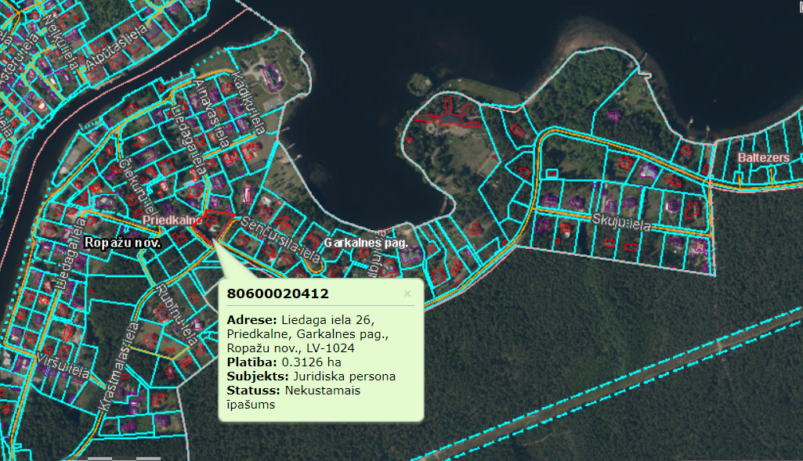

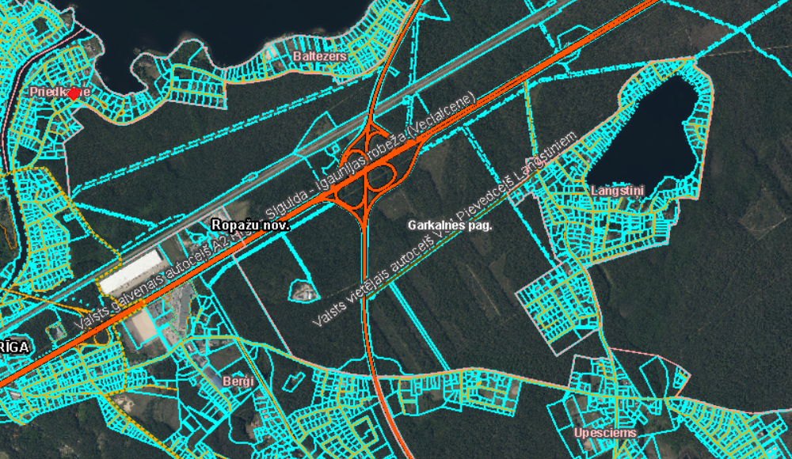

Izskatīt sēdes slēgtajā daļā
(Jautājuma izskatīšana var būt saistīta ar sensitīvu datu izpaušanu)

 | Sagatavotājs | Vadītājs | Saskaņošanas dalībnieki | Saskaņošanas dalībnieki
Ieņemamais amats | Attīstības, īpašumu un investīciju departamenta Nekustamā īpašuma nodaļas nekustamā īpašuma speciāliste | Attīstības, īpašumu un investīciju departamenta Nekustamā īpašuma nodaļas vadītājs | Attīstības, īpašumu un investīciju departamenta direktore | Juridiskā, publisko iepirkumu un personālvadības departamenta direktors
Vārds, uzvārds | Linda Dioro | Armands Bērziņš | Linda Čakše | Andrs Briņķis
Tālrunis, e-pasts | 28755984, linda.dioro@ropazi.lv

 | Saskaņošanas dalībnieki | Saskaņošanas dalībnieki | Iesniedzējs
Ieņemamais amats | Finanšu un grāmatvedības departamenta direktora p.i. | Domes priekšsēdētāja | Finanšu komitejas priekšsēdētāja
Vārds, uzvārds | Armands Siliņš | Vita Paulāne | Vita Paulāne

Dokuments jānosūta:
Kam | Kādā veidā | Adrese
Valsts ieņēmumu dienestam | E-pasts | FP.lietvediba@vid.gov.lv
Vides aizsardzības un reģionālās attīstības ministrijai | E-pasts
Lindai Dioro | Lietvaris

